**Es gibt nichts musikalischeres als einen Sonnenuntergang: Debussy im Klavierunterricht – eine Klavierschule für fortgeschrittene Klavierschüler**

Einführung:

„Er (Debussy) hasste alles Doktrinäre und Dogmatische, vor allem in der Musik“. (Hans-Jürgen Schaal, Neue Zeitschrift für Musik, Ausgabe 3/2018 im Artikel „Die Glocken des Gamelan“)

Debussys Klaviermusik entstand in der Epoche des Impressionismus. Nach allgemeinem Verständnis ist diese musikalische Epoche undenkbar ohne außermusikalische Inspiration.

Damit Werke Debussys mit dem nötigen Ausdruck und Verständnis gespielt werden können, werde ich verschiedene bekannte Kompositionen für Klavier solo des Komponisten vorstellen, welche sich als Stücke im Klavierunterricht für Mittelstufe eignen. Anhand dieser werde ich exemplarisch Unterrichtsstunden konzipieren und eine Anleitung geben, wie die Stücke im Unterricht erarbeitet werden können im Sinne des Urhebers: Mit Phantasie und Kreativität.

Ein Schüler oder ein Lehrer, der selbst am Instrument keine eigenen Klangbilder erzeugen kann, wird auch die Musik von Debussy nicht zum Leben erwecken und inneren Bilder entstehen lassen können.

Deshalb ist meiner Meinung nach die Improvisation und das Untersuchen, Abwandeln und Erfinden eigener Klangbilder und Strukturen der einzige Weg, um Klavierschülern wahren Zugang zu der Klaviermusik von Debussy zu vermitteln.

Jedes Stück soll auf seinen spezifischen Charakter und dessen Entstehungsgeschichte hin untersucht werden, um auch die metaphorische Ebene zu erkennen, welche Debussys Musik innewohnt.

Vergleiche mit Stücken aus anderen Epochen können interessant sein, um deren Abwandlung zu erkennen und einen klaren Bezug zur Herkunft der Stilistik zu verstehen.

Harmonische Improvisationen über bestimmte Taktgruppen sollen Sicherheit geben im Umgang mit dem Tonmaterial und das Verständnis für die neuartige Harmonik in Debussys Musik vertiefen.

Deux Arabesques 1

Allgemeines:

Die Deux Arabesques zählen zu Debussys bekanntesten Klavierwerken und entstanden zwischen 1888 und 1891. Sie waren nach den Danses Bohemiennes

die zweite veröffentlichte Komposition für Klavier solo.

Arabesque beschreibt einerseits eine Verzierung, die ihren Ursprung in der islamischen Kunst hat. Als Motive werden dabei Ranken und Blätter gewählt.

Arabesque ist seit der Romatik auch die Bezeichnung für ein Charakterstück. Im Gegensatz zu einer Bezeichnung der Form, wie das in der Klassik der Fall war (Sonate z.B. beschreibt die Form der Musik und ist festgelegt) ist ein Charakterstück wie die Arabesque in seiner Form frei.

„Auf die Musik Debussys übertragen stellt der Titel Arabeske eine bildliche Assoziation zu den verschlungenen Linien des Ornaments her. Dabei wird auch die Leichtigkeit, die den arabesken Ornamenten innewohnt, in Form eines durchsichtigen Klaviersatzes und eher zarter Dynamik musikalisch ausgedrückt.“ (aus: Scheytt, Jochen: Die Debussy-Seiten. <https://www.jochenscheytt.de/debussy/debussywerke/deuxarabesques.html>

Debussy war 1889, im Entstehungsjahr der Arabesques, auf der Weltausstellung in Paris. Zum 100-jährigen Jubiläum der Französischen Revolution wurde der Eiffelturm errichtet. Ein Schwerpunkt der Ausstellung galt dem Exotischen. Besonderen Eindruck hinterließ ein kleineres Javanisches „Dorf“, das neben indonesischer Tracht, Religion und Handwerk auch javanische Gamelan-Musik präsentierte.

Sein Fazit war: „Ich glaube nicht mehr an die Allmacht eures ewigen ,do re mi fa sol la si do` . Man braucht es nicht auszuschließen, aber man muss ihm Gesellschaft geben, von der sechsstufigen bis zur einundzwanzigstufigen Tonleiter(…)Die Musik ist weder Dur noch Moll.“ (nach: Hans-Jürgen Schaal, nmz, die Glocken des Gamelan, Ausgabe 3/2018).

Herangehensweise:

Die Arabesque Nr.1 gliedert sich in drei Teile und entspricht einer ABA` Form.

Ich bespreche exemplarisch den ersten A Teil. Das gesamte Stück kann auf diese Weise bis zum Schluss erarbeitet werden.

Die Arabesque 1 steht in der Tonart E Dur mit der Tempoangabe „Andantino con moto“, also ein bewegtes Andantino.

Es ist im 4/4 Takt komponiert.

1. Bilder

„Nach der Mitte des 19. Jahrhunderts entstand ein orientalisierendes Kunsthandwerk, das sich an den Vorbildern aus Indien und dem vorderen Orient ausrichtete (…)“

**Pflanzenornament**. Eine nicht zum Ornament im engeren Sinne gehörende Dekorationsweise ist die Dekoration mit Blüten-, Ast- und Blattwerk, eine Mode, die entscheidend von den Exponaten auf der [Londoner Weltausstellung](https://de.wikipedia.org/wiki/Great_Exhibition) von 1851 angeregt worden war. Zu Anfang noch sehr [naturalistisch](https://de.wikipedia.org/wiki/Naturalismus_(bildende_Kunst)) ausgeprägt, erreicht sie im angelsächsischen Raum in der [Arts and Crafts-Bewegung](https://de.wikipedia.org/wiki/Arts_and_Crafts_Movement) eine Stilisierung auf höchstem Niveau, zugleich eine weitgehende Unabhängigkeit von historischen Vorbildern. In Deutschland fand diese reformorientierte Stilrichtung, jedenfalls was die Ornamentik angeht, kaum Nachfolger.[[4]](https://de.wikipedia.org/wiki/Ornament#cite_note-4) Doch für die Entstehung des floralen Jugendstils bot sie wegweisende Vorstufen.“

Quelle: <https://de.wikipedia.org/wiki/Ornament#18._Jahrhundert>

Zunächst sollen Bilder betrachtet werden, welche Inspirationsquellen zum Thema der Arabesque sein können:

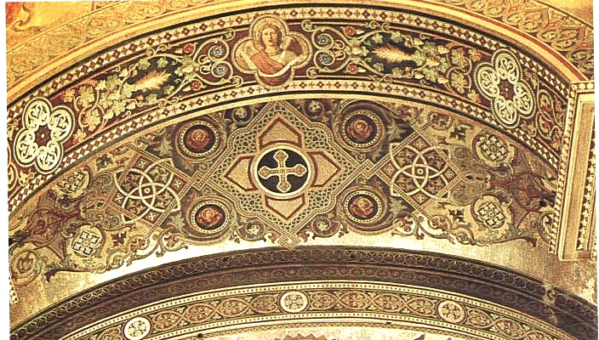

Aufwändige Ornamentmalereien im [Speyerer Dom](https://de.wikipedia.org/wiki/Speyerer_Dom), gefertigt von [Joseph Schwarzmann](https://de.wikipedia.org/wiki/Joseph_Schwarzmann) um 1850; zerstört 1960

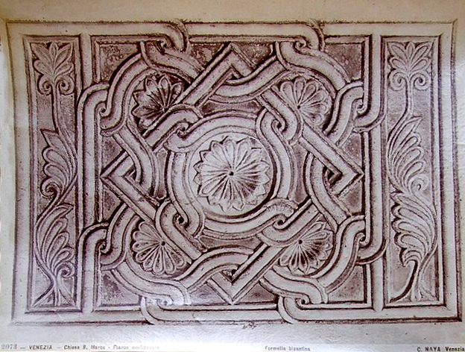

[Carlo Naya](https://commons.wikimedia.org/wiki/Carlo_Naya) (1822-1881) - "[Venice](https://commons.wikimedia.org/wiki/Venice) - [Saint Mark's](https://commons.wikimedia.org/wiki/San_Marco_a_Venezia) - Southern side - Byzantine relief". Catalogue #: 2077 .

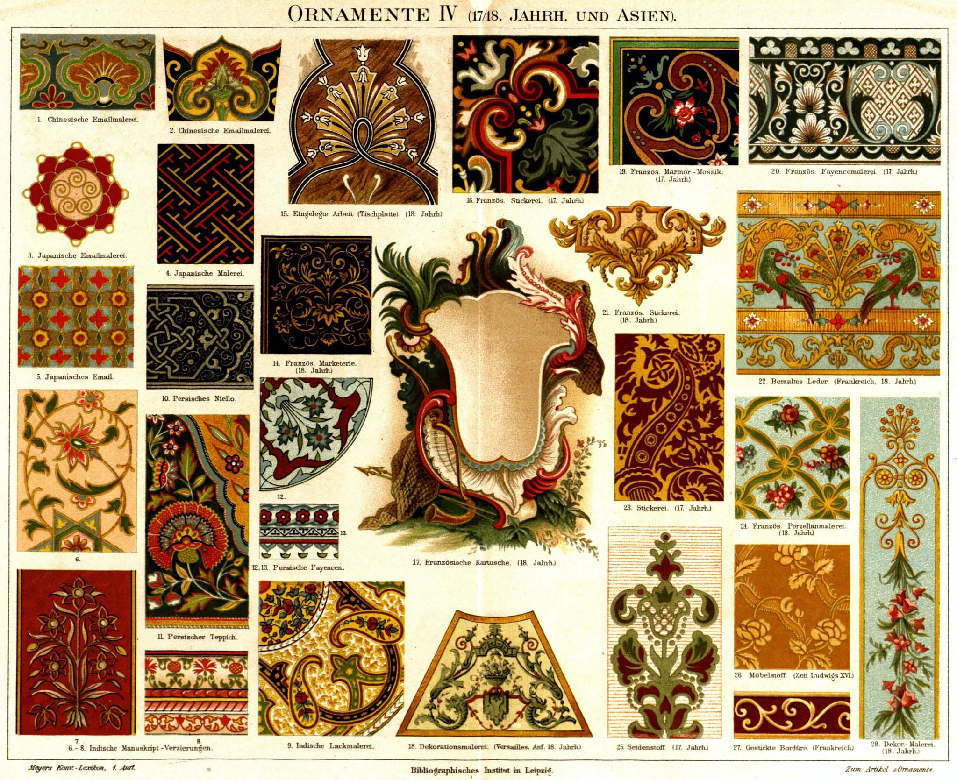

Dieses ist Seite 450d, als nummeriert von 1028, in Band 12 von der deutschen illustrierten Enzyklopädie [*Meyers Konversationslexikon*](https://de.wikipedia.org/wiki/Meyers_Konversationslexikon), 4. Auflage (1885-1890), in [Frakturschrift](https://commons.wikimedia.org/wiki/Fraktur), Titel "Ornamente IV (17/18. Jahrh. und Asien)" mit 28 Ornamente ca. 1888. Ornamente IV (17/18. Jahrh./century & Asia) 1. [Chinesische](https://de.wikipedia.org/wiki/Chinesisch) [Emailmalerei](https://de.wikipedia.org/wiki/Emailmalerei) (Chinese enamel) [*top left*]] 2. Chinesische Emailmalerei ([Chinese](https://en.wikipedia.org/wiki/China) [enamel](https://en.wikipedia.org/wiki/enamel)) 3. Japanische Emailmalerei. 4. Japanische Malerei. [*far left*] 5. Japanisches Email. [*far left*] 6.-8. Indische Manuskript-Verzierungen. [*bottom left*] 9. Indische Lackmalerei (India, painting). 10. Persisches Niello (Persian). 11. Persischer Teppich (Persian). 12, 13. Persische Fayencen. 14. Französ. Marketerie (18. Jahrh.). 15. Eingelegte Arbeit (Tischplatte). (18. Jahrh.) 16. Französ. Stickerei. (17. Jahrh.), French 17. Französische Kartusche. (18. Jahrh.) [*center*] 18. Dekorationsmalerei. (Versailles, Anf. 18. Jahrh.) 19. Französ. Marmor-Mosaik. (17. Jahrh.) 20. Französ. Fayencemalerei. (17. Jahrh.) [*top right*] 21. Französ. Stickerei. (18. Jahrh.) 22. Bemaltes Leder. (Frankreich, 18. Jahrh.) [*right edge*] 23. Stickerei. (17. Jahrh.) 24. Französ. Porzellanmalerei. (18. Jahrh.), French porcelain painting. 25. Seidenstoff. (17. Jahrh.) 26. Möbelstoff. (Zeit Ludwigs XVI.) 27. Gestickte Bordüre. (Frankreich) 28. Dekor.-Malerei. (18. Jahrh.) [*bottom right*]

2. Hören und Assoziieren

Das Stück soll im Ganzen angehört werden, um dann über das Wiedererkennen der Form in der Musik zu sprechen.

Gab es Assoziationen zu den Ornamenten: Wie könnten die zur Musik passenden Ornamente aussehen?  
  
Wer möchte, kann den Schüler auch eigene Ornamente zeichnen lassen.

3. Die Harmonik am Anfang (Takte 1-2):



Harmonisch handelt es sich um vier Dreiklänge, die parallel absteigen:



Die Akkorde sind Tonartimmanent. Nach der klassischen Harmonielehre würde man die Akkorde als Subdominante, Dominantparallele, Subdominantparallele und Tonika bezeichnen.

Es lässt uns auf die Akkordrückungen vorausschauen, welche Debussy auch in späteren Kompositionen vornimmt, dann aber nicht mehr Tonartimmanent.

Der Schüler soll zuerst diese Akkordrückung selbst spielen und weiterführen über die gesamte Tonleiter. Später soll er diese in einer anderen Tonart/in verschiedenen Tonarten nach demselben Prinzip ausführen (transponieren).

Als nächstes gilt es, die Struktur der Akkordbrechung genau zu untersuchen. Wir stellen fest, dass Debussy einen Durchgangston einfügt, um von einer zur nächsten Harmonie zu gelangen:

Er beginnt auf der Terz des ersten Akkordes (das Cis , welches die Terz von A Dur ist), um dann über das Fis (die große 6 von A Dur)zum Grundton Gis von Gis moll zu gelangen und von dort aus eine Dreiklangsbrechung abwärts zu machen.

Angekommen auf der Terz von Fis moll führt er diese Sequenz mit Fis moll und E Dur genauso fort.

Auch dieses Prinzip kann zunächst so gespielt und später in eine andere Tonart übertragen werden.

4. Ornamente in der Musik

Da es sich um ein „Pattern“ handelt, lässt sich dieses, ähnlich wie die Ornamente auf einem Wandfries oder auf einem bestickten Teppich, endlos fortsetzen.

Es entsteht eine längere Harmoniekette, welche sich sukzessive abwärts bewegt. Nachdem alle 7 Stufen aus der Tonart A Dur vorgekommen sind wiederholt sich das Schema.

Im folgenden Beispiel habe ich das Harmonieschema um 2 Takte erweitert, es kann immer so fortgesetzt werden.



Es lässt sich mit einem Muster/Ornament vergleichen, welches wir entwerfen auf einem Stück Papier. Es soll die gleichen Kriterien aufweisen wie die musikalische Sequenz: Man kann es immer weiter fortspinnen und es hat eine Richtung. Hier zwei Beispiele:



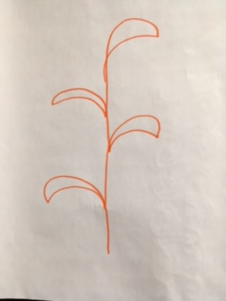

Der Schüler soll, inspiriert durch Bilder von Ornamenten, verschiedene Sequenzen erfinden. Sie können länger oder kürzer sein. Die Taktart ist dabei nicht festgelegt. Dann umgedreht: der Lehrer erfindet eine Sequenz am Klavier, der Schüler hört diese mehrmals und malt dann eine für ihn stimmige Sequenz auf ein Blatt Papier.

Beispiele für Sequenzen am Klavier:





Interessant ist diese Übung auch in anderen Tonarten, beginnend mit dem Grundton.

5.Überleitung (Takte 3-5)

Über die Harmonie Fis moll mit Stufenweise absteigendem Basston gelangt Debussy in Takt 5 zur Dominante H Dur 7. In der linken Hand schwingt sich eine Tonskala beginnend auf dem H nach oben bis in den Violinschlüssel über die Töne fis a cis dis und zurück über h zu a. Durch die Skala, die ohne Halbtonschritte auskommt, und das Enden auf dem a bekommt die Dominante einen offenen und schwebenden Charakter.

6. Pentatonische Skala (Takte 6 - 9)

Die nächsten beiden Takte sind charakteristisch für das Stück: Hier erscheint eine Triolenkette über eine fließende Baßfigur in Achteln.

Während sich in der linken Hand die Harmonien E Dur und cis moll abwechseln, ist das Tonmaterial der Triolenkette eine Tonskala mit den Tönen cis e fis gis h, um dann über dis cis und h zu enden.

Diese Tonskala entspricht der E Dur Pentatonik sowie der Cis Moll Pentatonik.

Um sich mit den Möglichkeiten und dem Charakter dieser Harmonik zu beschäftigen, soll mit dieser pentatonischen Skala über die Figur der linken Hand frei improvisiert werden.

Zuerst mit wechselnden Rollen (Lehrer spielt die Bassfigur und der Schüler improvisiert über die pentatonische Skala, und auch umgekehrt), später soll der Schüler selbst über die linke Hand improvisieren.

Wichtig ist, dass diese Improvisationsübung sollte der Schüler keine oder wenig Vorerfahrung mit Improvisation haben, in den fortlaufenden Übeplan integriert wird, da sich die Improvisationsfähigkeit nur über einen langen Zeitraum allmählich verbessert.

Nachstehend im Violinschlüssel das Tonmaterial, welches rhythmisch frei über den notierten Baßschlüssel improvisiert werden soll.



Als nächstes untersuchen wir die Abwärtsbewegung der Pentatonischen Skala und führen sie in derselben Abwärtsbewegung weiter.



Die Sequenz soll transponiert werden.

Das Muster soll verändert werden (z.B. Aufwärtsbewegung, andere Rheinfolge der Töne).

7. Triole und Duole zeitgleich

So hat Debussy die Triolen in der rechten Hand über die Duolen der linken Hand komponiert:



Im Folgenden soll die Form der Triole und die Form der Duole bildlich dargestellt werden. Der Schüler soll seine Ideen hierzu aufmalen.   
Als Inspiration dient eine Beschreibung des zeitlichen Ablaufs von 3 und 2 gleichzeitig in regelmäßigen Abständen nebeneinander und das Anhören der Takte 6-9 (der Klavierlehrer spielt die Takte vor). (Beispiel 1 a, b, c)

Beispiel 1 a

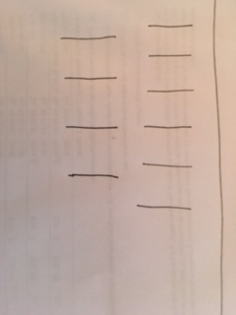

Beispiel 1 b

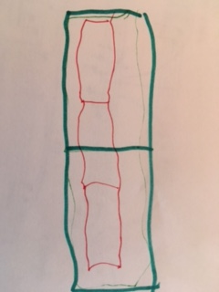

Beispiel 1 c

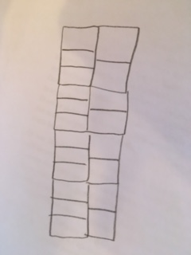

Nachdem durch das Zeichnen auffällt, dass sich die Duole und die Triole an einem bestimmten Punkt treffen, soll nun die Zeichnung in Klang umgesetzt werden – der Lehrer und der Schüler übernehmen jeweils eine andere Zeiteinteilung.

Wichtig ist, dass das Zeitmaß sehr gleichmäßig ist in jeder Figur und im Aufeinandertreffen beider Zeiteinteilungen.

Es entsteht ein Gesamtrhythmus:



Im ersten Takt sieht man den Gesamtrhythmus, welcher entsteht, wenn die Stimmen zeitgleich auf einem Ton gespielt werden. Im zweiten Takt sieht man dann die Aufteilung in rechte (obere Note) und linke (untere Note) Hand.

Diese Rhythmik soll zunächst mit einzelnen Tönen in den Händen geübt werden, auch mit dem Einstieg der Duole (linke Hand beginnt alleine, rechte kommt hinzu) wie es im Stück auch verlangt wird.

Dann soll die Rhythmik in die Improvisation integriert werden wie sie oben schon geübt wurde (links gleichbleibende Duolen als Akkordbrechung E Dur und Cis moll) und rechts Triolen mit dem Tonmaterial aus der Pentatonik.



Außerdem soll der Wechsel von Triolen und Duolen geübt werden, bis auch hier große Sicherheit besteht.

Dazu soll die linke Hand in Takt 4 und 5 hintereinander geübt werden mit Metronom, bis eine große Sicherheit besteht im Wechsel der Triolen zu den Duolen.

8. Moll Sept Akkorde (Takte 10-12)

In Takt 10-12 beginnt sich die Melodie aufzuschwingen, in einer Achtel- und Triolenfigur über die Harmonien Cis moll 7 und Fis moll 7.

Moll Septakkorde eignen sich gut als Improvisationsmaterial.

Bei folgender Improvisationsübung sollen die Klangeigenschaften der Moll-Sept-Akkorde Fis Moll 7 und Cis Moll 7 ergründet werden (über die Akkorde soll mit dem Tonmaterial aus E Dur improvisiert werden, siehe Beispiel).



Die Takte 10-12 sollen untersucht werden:  
Wo tauchen die Septakkorde in der linken Hand auf? Welche Umkehrung verwendet Debussy?

Die Septakkorde sollen in allen Umkehrungen geübt werden.

Die Melodie der Takte 10-12 soll über die Akkorde aus der Improvisationsübung gespielt werden.



9. Steigerung erzielen (Takte 13-17)

Im nächsten Abschnitt wird aus der ruhigen fließenden Bewegung eine Steigerung.

Die Bewegung der linken Hand, welche sich in den vorherigen Takten in Wellen von unten nach oben und wieder zurück bewegte, bewegt sich nun stufenweise nach oben. Wenn man die Basstöne betrachtet, ergibt sich eine aufsteigende Linie aus den Tönen Fis Dur 7 9.

In der rechten Hand komponiert Debussy aus dem gleichen Tonmaterial eine Aufwärtsbewegung in Achteln, um wieder zurück in das Anfangsmotiv zu kommen. Die None von Fis, das Gis, wird der Leitton zu A Dur, der Anfangsakkord des Stückes.

10. Anfangsmotiv und Verarbeitung des Themas (Takt 17-25)

Diesmal werden die Grundtöne A Gis Fis und E in der rechten Hand als Liegetöne über die gebrochenen Akkorde gespielt. (Takt 17-18)

Im nächsten Abschnitt spielt die linke Hand Achteltriolen in Auf-und Abwärtsbewegung (kleine Bögen).

Diese Bögen wandern allmählich schrittweise nach unten und bilden dadurch einen Gegensatz zu dem vorherigen Teil.

Die Takte sollen harmonisch analysiert werden und die Harmonien in der linken Hand gespielt werden.

Die Akkorde sollen zunächst in der Grundstellung gespielt werden, dann in verschiedenen Umkehrungen.

Um über die Akkorde ohne große Sprünge in der Hand hintereinander zu spielen, eigenen sich folgende Umkehrungen:



Anschließend kann zu einzelnen Takten über die Figur in der linken Hand, so wie Debussy die komponiert hat, improvisiert werden, um ein harmonisches Verständnis zu entwickeln, Sicherheit mit dem Notentext zu bekommen und auch um die Improvisatorischen Fähigkeiten weiter zu verbessern.



Die im Violinschlüssel notierte Tonskala ist eine D# Hm5 Tonleiter und entspricht den Tönen der Tonleiter Gis Moll melodisch, beginnend auf D#.

Sie ist im Violinschlüssel notiert. Mit diesen Tönen soll der Schüler zuerst frei improvisieren, während der Lehrer das Pattern der linken Hand spielt. (Und umgekehrt).

Später soll der Schüler selbst zur linken Hand improvisieren. Am einfachsten ist dies mit dem Tonmaterial folgender Tonleitern über die entsprechenden Akkorde links:

**Improvisation über:**

A maj7 und H7: H mixolydisch (E-Dur Tonleiter beginnend ab H)

F#m7 und G#7: G# Hm5 (C# melodisch moll beginnend auf G#)

Hm7 und E7 : E mixolydisch (A Dur beginnend auf E)

11. Überleitung und Schluss erster Teil; Bewegung der Stimmen

Der nächste Teil markiert die Überleitung zum Schlussteil des ersten Teils.

Hier werden das Tempo und die Intensität allmählich gesteigert.

Die Melodie in der rechten Hand bewegt sich ruhig und springt in Terzschritten auf und ab, steigt allmählich nach oben, um am Ende durch eine Rückung eines Motivs zum höchsten Ton zu gelangen.

Eine Mittelstimme erscheint, in unruhiger Triolenbewegung. Es scheint, als würde sie sie Oberstimme kommentieren. Schließlich trifft sie mit der Oberstimme aufeinander und verschmilzt mit ihr zu Terzen die parallel verlaufen.

Die Bassstimme, zunächst nur Begleitstimme, wandert allmählich hinab zum Kontra-Fis, um sich von dort in einer Triolenbewegung bis zum a1 aufzuschwingen und dann parallel mit den beiden anderen Stimmen nach oben zu bewegen. Am Schluss beginnt die linke Hand dann auf dem Kontra E, dem tiefsten Ton des ersten Teils, um den höchsten Ton, welcher kurz danach rechts gespielt wird, quasi vorzubereiten.

12. Überleitung und Schluss erster Teil; Harmonische Betrachtung

In Takt 26 und 27 verwendet Debussy Harmonische Material, welches starken Pentatonik-Charakter hat.

Unter das Cis legt er die Töne e g a h.

Die Töne entstammen dem Akkord A Dur 7 (a cis e g) mit dem h als zusätzlichen Durchgangston. A7 ist die harmonische Basis der beiden Takte.

Insgesamt weisen die beiden Takte dennoch einen schwebenden Charakter auf durch das hin-und herpendeln der Ganz- und Eineinhalbtonschritte. Die Tonreihe kann als Improvisationsskala verwendet werden.

Genau wie die Pentatonik hat die Tonreihe 5 Töne ohne Halbtonschritte.



Takt 28 basiert auf der Harmonie D maj 7 mit den Tönen d fis a cis.

Über dieser Harmonie schwebt eine weitere 5- Tonreihe, diesmal mit einem Halbtonschritt versehen, mit Bezug auf den Grundton D:



Auch mit dieser Tonreihe kann improvisiert werden.

Da sie mehrdeutig ist, entstehen sehr interessante melodische Momente, wenn verschiedene Akkorde, deren Tonmaterial in der Tonreihe vorkommt, als Basis genommen werden.

Hier ein Beispiel für die Improvisation:



Takt 31 basiert auf F#m7.

Die Melodie steigt mit dem Grundton Fis beginnend in Triolen nach oben, um auf dem a1 umzudrehen und über die None und den Grundton auf dem e, der Septime des Akkordes, zu enden.

Auch hier lässt sich eine Tonreihe konzipieren aus den Tönen, die Debussy hier ausschließlich verwendet: fis gis a cis e

Wieder kann über vier aufsteigende Akkorde mit der Tonreihe improvisiert werden, ohne dass Dissonanzen entstehen:



In Takt 34 schwingt sich die Melodie in Terzen nach oben, eine Verschiebung, wie es sie schon zu Beginn des Stückes gab, nur diesmal konsequent über die gesamte Tonleiter, beginnend auf der 2, Stufe von E Dur, dem F#m7 Akkord in Umkehrung.

Um diesen Prozess besser zu verstehen, lässt sich diese Rückung ganz einfach in die Tonart C Dur transponieren und zunächst mit der rechten Hand als Akkordverschiebung üben, beginnend mit Dm7 in Umkehrung:



Als nächstes soll die Figur so gespielt werden, wie in der Komposition.

Dann sollen die Akkorde zurück in die Originaltonart transponiert werden und erst als Akkorde, dann figuriert geübt werden.

Als Übung sollen auch Rückungen in anderen Tonarten geübt werden.

Der erste Teil der Arabesque ist unter formalen und harmonischen Geichtspunkten tiefer beleuchtet worden.

Es gilt nun, noch einmal ein Gesamtbild des ersten Teils der Arabesque zu entwerfen und auf den emotionalen und narrativen Gehalt stärker einzugehen. Welche Entwicklung passiert wann, und wie lässt sie sich umschreiben, wenn es ein Gefühl wäre?  
  
Wir stellen uns vor, der erste Teil der Arabesque wäre Filmmusik und wir beschreiben die Filmszene, die dazu passt, und die Geschehnisse innerhalb der Filmszene, während das Stück spielt.

Wie ist die Stimmung/die Atmosphäre? (friedlich, sonnig, Tag oder Nacht…)

Wo spielt der Film? (In einem Garten, in einem Zimmer, einer Halle…)

Gibt es Personen/Schauspieler? Was erleben Sie? Wem begegnen sie?

Wie fühlen sie sich? (verliebt, aufgeregt, neugierig, nachdenklich…)

Rêverie

Allgemeines:

Die Rêverie gehört, genau wie die Deux Arabesques, zu Debussys Frühwerken.

„Debussy überlies dieses Stück (…) dem Verlag Choudens, der es 1891 herausbrachte. Als Fromont 1904 eine Neuherausgabe beabsichtigte, schrieb ihm der Komponist: „Es ist falsch, die Rêverie erscheinen zu lassen, eine bedeutungslose Sache, Hartmann zuliebe schnell heruntergeschrieben. In einem Wort: Sie ist *schlecht*.““ (aus: Vorwort von François Lesure, Paris 1977, in der Notenausgabe „Debussy: Klavierstücke, G. Henle Verlag“

Rêverie bedeutet übersetzt „Träumerei“. Die Träumerei ist keine musikalische Gattung im engeren Sinne, sondern sie bezeichnet ein Charakterstück von besonders expressiver Emotionalität.

Das bekannteste Werk mit diesem Titel ist wohl Schumanns Träumerei, komponiert im Jahre 1838.

Debussys Rêverie ist in der damals üblichen Manier der Salonmusik geschrieben und bewegt sich im Stilkreis der französischen Spätromantik.

Formal ist das Stück eher konventionell, jedoch benutzt Debussy schon recht gewagte harmonische Wendungen, sozusagen erste „Gehversuche“ auf dem Weg zu seiner ganz eigenen Tonsprache.

Herangehensweise:

Die Rêverie steht in F Dur mit einem kurzzeitigen Wechsel nach E Dur.

Das überschriebene Tempo ist „Andantino sans lenteur“, was soviel bedeutet wie „Andantino ohne Verschleppung“.

Die Taktart ist 4/4.

Das Thema, welches zu Beginn gespielt wird, taucht im gesamten Stück immer wieder auf.

Die zu Anfang schlichte Melodie, welche einstimmtig ist, wird nach und nach mehrstimmig und wirkt dennoch weich.

Obwohl sich die Textur verdichtet, gibt es im ganzen Stück keinen Höhepunkt.

Wie in einem Traum reihen sich verschiedene Bilder aneinander, gleiten ineinander über, verändern sich allmählich.

Choralhafte Passagen wechseln ab mit fließenden Läufen, die in Wellen auf-und absteigen.

Die Atmosphäre bleibt dabei stets verträumt und spärisch.

Durch harmonische Mehrdeutigkeit schafft der Komponist eine traumhafte, unwirkliche Stimmung.

1. zwei Ebenen, „optische Täuschung“

Zu Beginn wird eine Figur in der linken Hand gespielt, welche einen Umkehrpunkt oben und unten hat und dadurch an eine Schaukel erinnert, welche immer, wenn sie in die andere Richtung umschlägt, einen Moment in der Luft stehen bleibt:



Schon im 2. Takt lässt sich das Gehörte umdrehen, der Schwerpunkt verändern.

Es klingt dann so:



Darüber setzt Debussy die Melodie, welche nun versetzt klingt, obwohl sie auf dem Taktschwerpunkt beginnt.

2 Ebenen stehen übereinander, klingen, als würden sie in verschiedenen Zeitzonen stattfinden.

Die Viertel-Triole verstärkt den Eindruck von zwei gleichzeitig ablaufenden Zeitebenen.



Klingt wie:



Bewusst kann nun die linke Hand unterschiedlich gehört werden, mal wie geschrieben, mal so, als sei der Schwerpunkt verschoben.

Harmonik der Takte 1-10 :

Obwohl das Stück nur ein B Vorzeichen hat und in F Dur steht, wie es auch der letzte Akkord am Schluss bestätigt, beginnt Debussy auf der 2. Stufe, in G moll.

Die sich wiederholende Figur in der linken Hand beginnt und endet immer wieder auf dem Ton Bb, der Terz des Akkordes, und schwingt sich immer wieder zum Grundton auf. Dies bietet eine weniger stabile Grundlage für die Harmonie, lässt sie schwebend klingen.

Der Akkord G moll steht links also in der ersten Umkehrung.

Wie in der Arabesque folgt eine Tonartimmanente Rückung in der linken Hand, die Basslinie ist diatonisch absteigend (als Ganze Noten nochmal dargestellt). Nach G moll folgt F Dur, E vermindert (welcher die Funktion der Dominante C7 ohne Grundton hat) und schließlich landet man auf dem Dreiklang F Dur in der Grundstellung.



Die Melodie folgt dem Prinzip der absteigenden Linie, und kommt zwar ebenfalls auf der Tonika an, umspielt allerdings den Akkord mit dem Zusatzton D, der Akkord klingt einerseits nach F 6, zugleich nach Dm 7.

In Takt 11 beginnt ein neuer Abschnitt. Eine Melodielinie liegt über Akkordbrechungen.

Die Akkorde sind harmonisch erweitert.

In Takt 10-14 sind die Akkorde in der linken Hand Dm 79 und Gm 7, Takt 15-16 C7 und F, Takt 17 Am, Dm, und schließlich in Takt 18 Gm7 und C7.

Takt 18 entspricht einer 2-5 Verbindung, also die Harmonien einer Jazzkadenz, der die Tonika B Dur fehlt-man erwartet den Tonikaklang, stattdessen folgt ein C m Akkord in der rechten Hand mit einem F im Bass und den Tönen f c es g a, also Tönen aus F 7 und C m.

Improvisation über Harmonien der Takte 19-34

Die Harmonien aus Takt 19- 34 sind untenstehend verkürzt dargestellt.

Es handelt sich jeweils um ein dominantisches Verhältnis der Harmonien:

F ist die Dominante zu Bb, G ist die Dominante zu G.

Dazwischen ist die Ganztonleiter eingefügt bzw. ein übermäßiger G Akkord.

Dies verleiht diesem Teil einen von Dur und Moll losgelösten Klang und macht die Harmoniefolge weniger richtungsweisend.

Der Schüler soll die Harmonien der linken Hand spielen und sich mit dem besonderen Klang des übermäßigen Akkordes G+ vertraut machen.

Mit diesem Tonmaterial lässt sich eine Improvisation gestalten.

Die passende Tonleiter, mit der improvisiert werden kann, steht über den Takten.

Über die notierte linke Hand kann der Schüler nun mit dem vorgegebenen Tonmaterial frei improvisieren.

Möglicherweise spielt zuerst der Lehrer die Basslinie, damit der Schüler sich auf das Improvisieren konzentrieren kann.

Die Harmonischen Einheiten sollten zunächst einzeln geübt werden, also die Takte über F79, dann die Takte über Bb, der Takt der Ganztonleiter usw.

Später können die Takte dann hintereinander gespielt und improvisiert werden.



Takte 35-50: Harmonik und Melodik

Im nächsten Abschnitt bleibt die Achtelbewegung konstant erhalten-allerdings findet sie nun in der rechten Hand statt (im Violinschlüssel), während die Melodie in der linken Hand ist.

Es ist als würde das Träumen immer weiter gehen, ausgedrückt durch die stetigen Dreiklangsbrechungen in Achteln. Die Motive allerdings ändern sich.

Im vorherigen Abschnitt wurde die Melodielinie teilweise oktaviert und harmonisiert.

Nun ist die Melodielinie wieder einstimmig, während die Begleitachtel teilweise verstärkt werden durch Terzen.

Die Angabe *pp espr*. Macht deutlich, dass die Begleitung keinesfalls laut ausfallen darf und die Melodielinie im Bassschlüssel gut hörbar gespielt werden muss, damit sie von der rechten Hand nicht dominiert wird.

Die Harmonien der Takte 35-42 sind Cm D Cm und E übermässig.

Wieder begegnet uns also ein übermässiger Akkord, und zwar der komplemäntäre Akkord zum übermässigen Akkord aus Takt 29.

Auch über diese Harmonien kann improvisiert werden, diesmal sollen die Begleitakkorde in der rechten Hand gespielt werden, und die linke Hand improvisiert mit dem vorgeschlagenen Tonmaterial, welches als Tonleiter in Vierteln im Bassschlüssel notiert ist.

Wo Pausen notiert sind können Akkordtöne des darüberstehenden Akkordes gespielt werden bzw. Tonmaterial aus der passenden Tonleiter E-Dur bzw. F-Dur.



Choralartiger Teil Takt 51-68:

Nachdem durchgehend Achtelbewegungen da waren, findet man nun einen vierstimmigen Choralsatz, welcher im Sopran ab und zu kleine Triolenbewegungen aufweist.

Als klassischer Choralsatz kann als Beispiel der Choral aus dem „Album für die Jugend“Op.68 von Schumann betrachtet werden.

Dieser kleine Choral ist streng in Perioden mit Halb-und Ganzschluss gegliedert.

Debussy komponiert seinen Choralteil auch in 2 Perioden, allerdings ist die zweite Periode, welcher in E Dur komponiert ist, um 2 Takte verlängert. Die beiden zusätzlichen Takte sind die Wiederholung der beiden Schlusstakte.

Harmonisch beginnt Debussys Choral nicht konform mit den Harmonien D moll (der Moll Parallele zu F Dur) und E Dur im Wechsel, in den folgenden 2 Takten löst sich die Harmonie über die Quintkette G Dur 7 und C Dur 7 nach F Dur auf.

Im neuen Abschnitt, welcher in der neuen Tonart E Dur steht, verschiebt Debussy Sextakkorde über einen gleichbleibenden Basston (H)-vergleichbar mit einem Orgelpunkt.

(Hier kann als Beispiel der Schluss des ersten Präludiums in C Dur aus dem Wohltemperierten Klavier Bd 1 von Bach herangezogen werden.

Auch hier bleibt von Takt 24-31 der Basston gleich und kann als klassischer Orgelpunkt bezeichnet werden.)

Es handelt sich formal um eine achttaktige Periode mit zwei zusätzlichen Takten, in denen die Schlusstakte wiederholt werden. (Also insgesamt 10 Takte)  
In der 2. Hälfte der Periode beginnt der Bass schon unruhiger zu werden- eine 2. Bassstimme kommt über den ostinaten Ton H- ein neuer ostinater Ton wird eingeführt: Das D .Schließlich wandert der Bass in den nächsten beiden Takten der Periode in halben Noten schrittweise abwärts (H A GIS FIS) und in der Verlängerung/Wiederholung werden die Basstöne beim abwärts schreiten durch eine Triole figuriert- das D bildet den neuen ostinaten Basston und liegt nun über dem abwärts wandernden Bass.

Übung:

Akkorde in Sexten bewegen über eine ostinate Bassfigur (gleichbleibender Basston).

Beispiel:



Takte 69-73: ostinate Figur in der Oberstimme/in der Unterstimme

Die Takte 69-73 sind eine Überleitung zur Reprise.

Wieder taucht das Motiv auf, welches wir schon in Takt 59 in der Oberstimme hatten.

Diesmal ist es in der Unterstimme und in der Tonart C Dur (vorher in E Dur).

Kurz darauf, in den Takten 71-72, taucht es in der Oberstimme auf.

Die Melodie wird diesmal zusätzlich zum Ostinaten Begleitton (diesmal das g) mit Akkordtönen der Dominante und dann der Tonika harmonisiert -das Traumbild löst sich scheinbar allmählich auf, wird etwas plastischer, und mündet dann in eine Dreiklangsbrechung von C7, (Takt 73-75) welche nun die neue Dominante ist, um dann zurück zum Thema in F Dur zu kommen.

Takte 76-101: Reprise

In Takt 76-81 kehrt das Anfangsthema wieder. Die Begleitung, welche am Anfang nur in der linken Hand gespielt wurde in einer Lage, verteilt sich nun auf 2 Hände und wird in der Mitte quasi zerbrochen. Der Ton G, welcher am Anfang gehalten wurde und dadurch die „optische Täuschung“ verursachte, wird nun zwei Mal angeschlagen.

Da die Aufwärtsbewegung in der linken Hand tiefer gespielt wird und die Abwärtsbewegung in der rechten Hand 2 Oktaven höher, wird diese Figur ein gespiegeltes Motiv : Einmal beginnend auf dem H, einmal endend auf dem H.

Dazwischen schlingt sich die Melodie. Die Begleitung umgarnt sie, so dass diese verschwindet, wenn sie vom Pianisten nicht durch Betonung deutlich hervorgehoben wird.

Hier das Motiv aus dem Stück, daneben im zweiten Takt ein anderes Beispiel für eine gespiegelte Figur:



Übung:  
  
Der Schüler nimmt eine beliebige Tonart, in der er zunächst nur in der linken Hand eine Akkordbrechung spielt, welche genau wie in der Reverie erst in der linken Hand bleibt und sich auf-und abwärts bewegt mit einem Halteton, bevor die Melodie wieder absteigt.

Dann soll das Motiv auf zwei Hände verteilt werden im Abstand von 1 oder 2 Oktaven mit Wiederholung des Liegetons.



Die Takte 82-87 sind eine Wiederholung der Takte 9-14.

Dann ändert Debussy nochmal die Harmonie, die linke Hand spielt Es Dur und die Melodie wird einen Ton tiefer wiederholt-schließlich führt Debussy wieder in den Choralteil ( der in Takt 51 kam), diesmal steht er in D moll, also der Parallelen Tonart (vorher in F Dur). 2 Takte vor dem Schluss fügt Debussy noch C7 ein, die Dominante, um dann harmonisch „korrekt“ das Stück in F Dur zu beenden.

**Jimbo´s Lullaby**

Allgemeines:

„Den Zyklus „Childrens Corner“ komponierte Debussy 1906-1908. Debussy widmete den Zyklus seiner 1905 geborenen Tochter Emma-Claude, genannt Chouchou („Schätzchen“). Die in genannter Erstausgabe mit den roten Umrissen eines Plüschelefanten verzierte [Widmung](https://de.wikipedia.org/wiki/Widmung) heißt: „A ma chère petite Chouchou, avec les tendres excuses de son Père pour ce qui va suivre“ („Meiner lieben kleinen Chouchou, mit den liebevollsten Entschuldigungen ihres Papas für das, was folgt“).

Zu den möglichen Vorbildern des Unterfangens zählen [Schumanns](https://de.wikipedia.org/wiki/Robert_Schumann) [*Kinderszenen*](https://de.wikipedia.org/wiki/Kinderszenen) und [Faurés](https://de.wikipedia.org/wiki/Gabriel_Faur%C3%A9) Vierhändigzyklus *Dolly*. Die *Kinderszenen* sind, anders als das [*Album für die Jugend*](https://de.wikipedia.org/wiki/Album_f%C3%BCr_die_Jugend) desselben Komponisten, kein pädagogisches Werk. Ähnliches gilt für *Children’s Corner* – Fachkräfte merken an, der Klaviersatz der sechs Stücke sei zwar wenig oder gar nicht virtuos, jedoch empfindlich und filigran. Das Werk sei von Kindern kaum zu bewältigen, was Satz und Inhalt angehe, und „letzten Endes dem gereiften Spieler vorbehalten“. (…)Der Einzeltitel I greift scherzhaft in die [Musikgeschichte](https://de.wikipedia.org/wiki/Geschichte_der_Musik) zurück, die Einzeltitel II–VI beschreiben [Spielsachen](https://de.wikipedia.org/wiki/Spielzeug) Chouchous.(…)

Mit „Jimbo“ ist sicherlich der englische Elefantenname „Jumbo“ gemeint; in französischer Aussprache sind die beiden Wörter zum Verwechseln ähnlich.“ (Zitiert nach Wikipedia „Childrens Corner“)

Herangehensweise:

Jimbo`s Lullaby bedeutet übersetzt „Schlaflied für Jimbo“ und meint ein Schlaflied für den Stoffelefanten seiner Tochter.

Das Stück ist überschrieben mit „Assez modéré“, zu deutsch „ziemlich mäßig“.

Es steht in der Tonart B Dur im 2/2 Takt.